Resolución del Pleno del Instituto de Transparencia, Acceso a la Información Pública y Protección de Datos Personales del Estado de México y Municipios, con domicilio en Metepec, Estado de México, a treinta de agosto de dos mil veintitrés.

VISTO el expediente formado con motivo del recurso de revisión 00099/INFOEM/IP/RR/2023, interpuesto por una persona que dijo ser XXXXXX XXXXX, a quien en lo sucesivo se le referirá como LA PARTE RECURRENTE, en contra de la respuesta a su solicitud de folio 00117/TONANI/IP/2022 por parte del Ayuntamiento de Tonanitla, que en lo subsecuente se le denominará como EL SUJETO OBLIGADO, es que se procede a dictar la presente resolución con base en los siguientes

- A N T E C E D E N T E S:

1. Solicitud de acceso a la información. Con fecha veintisiete de noviembre de dos mil veintidós, LA PARTE RECURRENTE a través del Sistema de Acceso a la Información Mexiquense o SAIMEX, ante EL SUJETO OBLIGADO, la solicitud de acceso a la información pública 00117/TONANI/IP/2022, misma que se tuvo por presentada hasta el veintiocho de noviembre de dos mil veintidós, en razón del Calendario Oficial en materia de Acceso a la Información y Protección de Datos Personales aprobado por el Pleno del Infoem para el dos mil veintidós, y mediante la cual requirió la información siguiente:

“DE ACUERDO A LA LEY DE TRANSPARENCIA Y ACCESO A LA INFORMACION PUBLICA DEL ESTADO DE MÉXICO Y MUNICIPIOS SOLICITO SABER POR PARTE DE LA DEPENDECIA DE DESARROLLO SOCIAL O AFIN EL NUMERO DE BENEFICIARIOS DE PROGRAMAS QUE EL AYUNTAMIENTO COADYUVA CON OTROS ORDENES DE GOBIERNO COMO LOS SON: NUEMRO DE DOSIS APLICADAS VACUNAS COVID EN EL 2022, CUANTOS SON LOS BENEFICIARIOS DEL PROGRAMA DE ADULTOS MAYORES, CUANTOS CIUDADANOS FUERON BENEFICIADOS CON LA FERIA DEL EMPLEO QUE SE COLOVCARON EN ALGUN EMPLEO, SI HAY APOYOS A VIVIENDA COMO DESPENSAS, CALENTADORES SOLARES, TINACOS O ALGUN OTRO BENEFICIO A LA COMUNIDAD Y SI HAY EXISTEN GESTIONES QUE SE ALLAN ATERRIZADO COMO APOYO Y EN QUE BENEFICIAN A LOS CIUDADANOS.” (Sic)

Modalidad de Entrega: A través de SAIMEX.

2. Respuesta. Con fecha diecinueve de diciembre de dos mil veintidós, EL SUJETO OBLIGADO envió su respuesta a la solicitud de acceso a la información a través del SAIMEX, al tenor siguiente:

“Tonanitla, México a 19 de Diciembre de 2022
Nombre del solicitante: C. XXXXXXXXXXX
Folio de la solicitud: 00117/TONANI/IP/2022
En respuesta a la solicitud recibida, nos permitimos hacer de su conocimiento que con fundamento en el artículo 53, Fracciones: II, V y VI de la Ley de Transparencia y Acceso a la Información Pública del Estado de México y Municipios, le contestamos que:
SE ADJUNTAN LOS SIGUIENTES DOCUMENTOS 1. RESPUESTA INTEGRADORA. 2. OFICIO DE LA DIRECCIÓN DE OBRAS PÚBLICAS. 3. OFICIO DEL DIF
ATENTAMENTE
C. LUZ MARÍA PIÑA CARRILLO” (Sic)

- RESPUESTA INTEGRADORA 0117.pdf
Oficio TRANSP/TON/707/2022 de fecha diecinueve de diciembre de dos mil veintidós, emitido por la Dirección de la Unidad de Transparencia y Acceso a la Información Pública del Ayuntamiento de Tonanitla, en el cual se hace del conocimiento a la persona solicitante que su requerimiento fue atendido por la Dirección de Obras Públicas y por el Sistema Municipal para el Desarrollo Integral de la Familia, refiriendo que sus respuestas estarían adjuntas al oficio descrito.

- SAIMEX.pdf
Oficio OBR.PUB/527/2022 de fecha siete de diciembre de dos mil veintidós, signado por la Dirección de Obras Públicas del Ayuntamiento de Tonanitla, y mediante el cual hizo del conocimiento a LA PARTE RECURRENTE que se “… ha realizado la gestión ante la Secretaría de Inversión para la autorización de 3 obras, con la finalidad de dar apoyo a la vivienda, que son la construcción de 27 cuartos adicionales, 144 captadores de agua pluvial y 156 calentadores solares, una vez concluidos los tramites de gestión se hará la convocatoria a la ciudadanía para ser beneficiado con dicho apoyo…” (Sic)

- Resp. Solic. Información.pdf
Oficio DIR/81/2022 de fecha dieciséis de diciembre de dos mil veintidós, firmado por la Dirección General del Sistema Municipal para el Desarrollo Integral de la Familia de Tonanitla, donde expresó que:

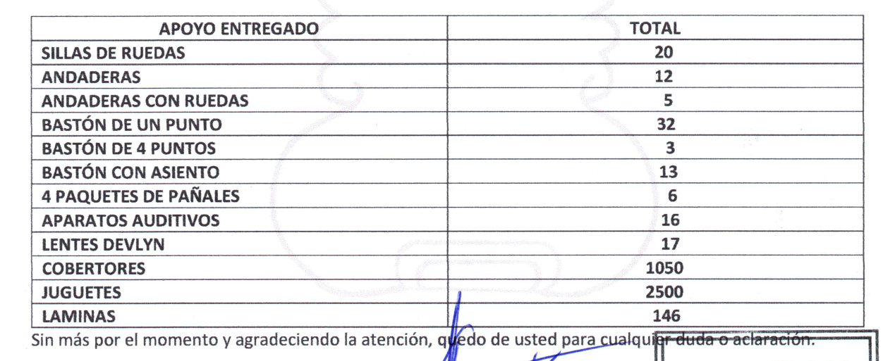

3. Interposición del recurso de revisión. Inconforme con los términos de la respuesta emitida por parte del SUJETO OBLIGADO, el dos de enero de dos mil veintitrés, LA PARTE RECURRENTE interpuso el recurso de revisión a través de SAIMEX, mismo que se tuvo por presentado ante el Infoem hasta el nueve de enero de dos mil veintitrés, en razón del Calendario Oficial en materia de Acceso a la Información y Protección de Datos Personales aprobado por el Pleno del Instituto para el dos mil veintitrés, en donde se manifestó de la siguiente manera:

Acto impugnado:

“respuesta de la solicitud 00117/TONANI/IP/2022” (Sic)

Y razones o motivos de inconformidad:

“no se da respuesta a lo solicitado, ya que solicito que la direccion de desarrollo social o a fin a esta y me mandan de la direccion de obras de la que no se hace solicitud alguna y de lo que se solicita se de cumplimiento a dicha peticion tal cual fue hecha” (Sic)

4. Turno. De conformidad con el artículo 185 fracción I de la Ley de Transparencia y Acceso a la Información Pública del Estado de México y Municipios, el presente recurso de revisión se turnó por el sistema electrónico del Infoem, a la Comisionada Guadalupe Ramírez Peña, a efecto de que analizara sobre su admisión o su desechamiento.

5. Admisión del Recurso de revisión. Con fecha doce de enero de dos mil veintitrés, este Instituto de Transparencia, admitió a trámite el recurso de revisión, dando un plazo máximo de siete días hábiles para que las partes manifestaran lo que a su derecho resultara conveniente, ofrecieran pruebas, formularan alegatos y EL SUJETO OBLIGADO presentara su Informe Justificado.

6. Manifestaciones. De las constancias que obran en el expediente electrónico del SAIMEX, se desprende que EL SUJETO OBLIGADO rindió el Informe Justificado el veinticinco de enero de dos mil veintitrés.

Al efecto remitió el archivo INFORME JUSTIFICADO RR 99.pdf que contiene el oficio TRANSP/TON/67/2023 emitido por la Dirección de la Unidad de Transparencia y Acceso a la Información Pública del Ayuntamiento de Tonanitla, en el que se hizo de conocimiento de LA PARTE RECURRENTE que la Unidad Administrativa turnó la solicitud a la Dirección de Desarrollo y Bienestar Social, a la Dirección de Obras y a la Dirección General del Sistema Municipal para el Desarrollo Integral de la Familia.

Dijo que la Dirección de obras informó lo relativo a los apoyos a la vivienda, referentes a la construcción de cuartos, captadores de agua y calentadores de agua.

También señaló que la Dirección General del Sistema Municipal informó acerca de los apoyos entregados consistentes en:

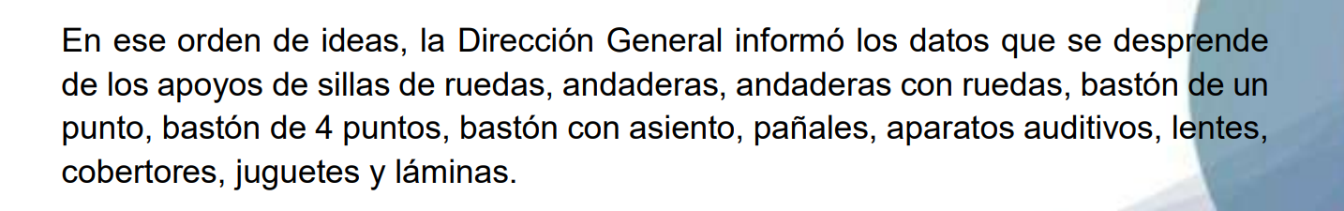

Y por último, la Dirección de Transparencia del Ayuntamiento de Tonanitla refirió que:

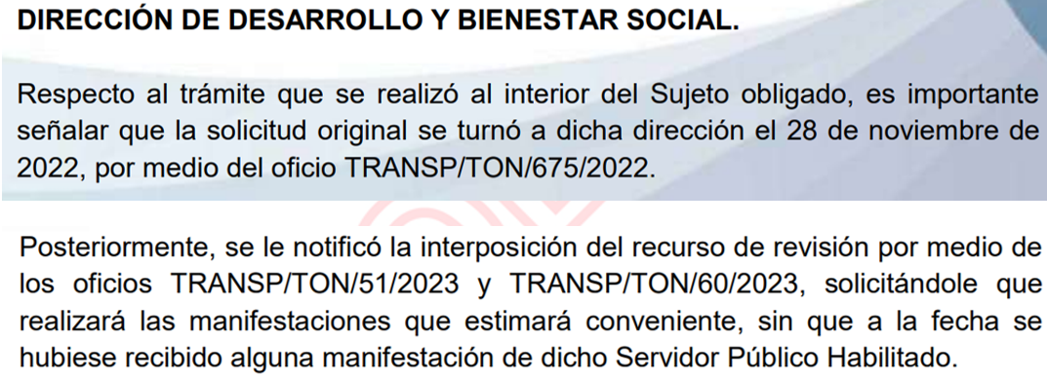

Apuntado lo cual, el pasado catorce de febrero de dos mil veintidós, EL SUJETO OBLIGADO remitió en forma de alcance al Informe Justificado los siguientes archivos:

- ALCANCE INFORME JUSTIFICADO RR 99.pdf
Oficio TRANSP/TON/97/2023 de fecha catorce de febrero de dos mil veintitrés, por medio del cual la Dirección de Transparencia y Acceso a la Información Pública del Ayuntamiento de Tonanitla, refirió que se entregaba la respuesta de la Dirección de Desarrollo y Bienestar Social.

- Respuesta Bienestar Social.pdf
Oficio DDyBS/010/2023 de fecha trece de febrero de dos mil veintitrés, signado por la Dirección de Desarrollo y Bienestar Social, mediante el cual se informa que respecto al número de beneficiarios en los programas de vacunación contra el virus SARS-CoV-2 y pagos a las Personas Adultas Mayores, son programas en los que el Ayuntamiento de Tonanitla coadyuva con otros órdenes de Gobierno, y en ese sentido, “… toda la información que requiera sobre estos temas se encuentra en el Palacio Municipal, una Oficina de Enlace del Gobierno Federal denominada “Oficina del Bienestar”.” (Sic)

La Dirección de Desarrollo puntualizó que la Feria del Empleo del mes de junio de dos mil veintidós, logró colocar a treinta y cinco personas con los perfiles requeridos por empresas locales y regionales; mientras que a cinco se posicionaron en el Estado de Coahuila.

Dijo que se realizó la gestión ante la Secretaría de la Defensa Nacional para la entrega de treinta góndolas de tezontle para los caminos rurales del Municipio de Tonanitla.

Y por último refirió que en materia de salud, se gestionó ante la Secretaría de Desarrollo Social del Estado de México, una jornada de asistencia médica para Personas Adultas Mayores, en la que asistieron ciento noventa y siete personas y otras quince se vieron beneficiadas por la entrega de algún aparato multifuncional como sillas de ruedas, andaderas y/o bastones.

El Informe Justificado y el alcance se hicieron del conocimiento de LA PARTE RECURRENTE el pasado diecisiete de mayo de dos mil veintitrés, para que en un plazo de tres días hábiles posteriores a la notificación del Acuerdo, realizara las manifestaciones que a su Derecho estimara conducentes, sin embargo, se hace constar que ella decidió dejar de realizarlas, tal y como se hace constar:

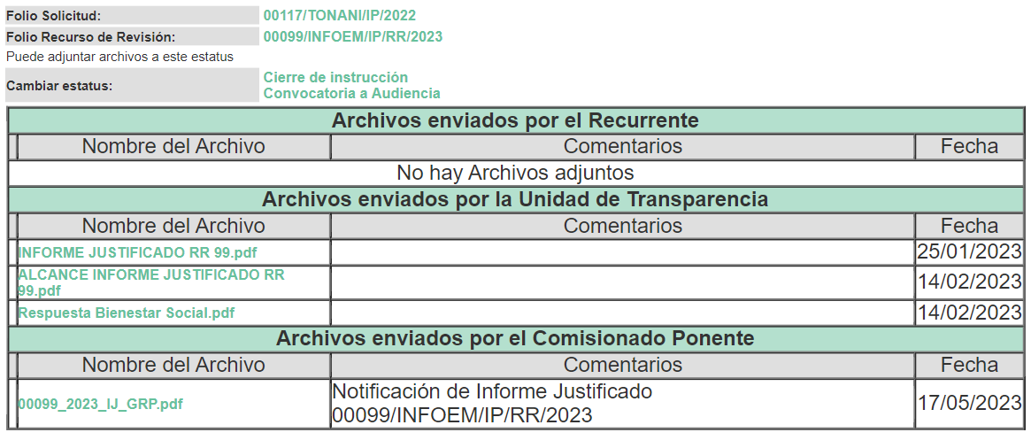

7. Ampliación del plazo para emitir resolución. Fue el dos de agosto de dos mil veintitrés, cuando este Instituto de Transparencia, Acceso a la Información Pública y Protección de Datos Personales del Estado de México y Municipios, con fundamento en el artículo 181, párrafo tercero, de la Ley de Transparencia y Acceso a la Información Pública del Estado de México y Municipios, determinó ampliar el plazo para emitir la presente resolución.

Este organismo garante no pasa por alto justificar, que el plazo para emitir la resolución en el presente asunto encuentra justificación en el alto número de recursos de revisión recibidos dentro del año dos mil veintidós, que, en comparación con los recibidos el año dos mil veintiuno, incrementó aproximadamente un 300%, circunstancia atípica que ha rebasado las capacidades técnicas y humanas del personal encargado de la proyección de las resoluciones a dichos medios de impugnación.

Por ello, es menester precisar que, si bien se ha excedido el plazo para resolver el presente medio de impugnación, de conformidad con la ley de la materia, el plazo para emitir la resolución se encuentra justificado en los elementos para medir la razonabilidad de asuntos conforme a los parámetros establecidos por diversos órganos jurisdiccionales federales, aplicables también en procedimientos análogos, como el que nos ocupa.

Así, en términos de lo que establecen los artículos 8.1 y 25 de la Convención Americana sobre Derechos Humanos, los recursos deben ser sencillos y resolverse en el menor tiempo posible, tomando en consideración la dilación total del procedimiento; esto es, en un plazo razonable.

En ese sentido, el legislador fijó los términos procesales en las leyes, de manera general, sin que pudiera prever la variada gama de casos que son resueltos por los órganos jurisdiccionales o cuasi jurisdiccionales, tanto por la complejidad de los hechos, como por el número de casos que conocen.

Por ello, excepcionalmente, si un asunto es resuelto con posterioridad a los plazos señalados por la norma debe analizarse la razonabilidad del tiempo necesario para su resolución, atentos a los siguientes criterios:

- Complejidad del Asunto: La complejidad de la prueba, la pluralidad de sujetos procesales, el tiempo transcurrido, las características y contexto del recurso.
- Actividad Procesal del interesado: Acciones u omisiones del interesado.
- Conducta de la Autoridad: Las Acciones u omisiones realizadas en el procedimiento. Así como si la autoridad actuó con la debida diligencia.
- La afectación generada en la situación jurídica de la persona involucrada en el proceso: Violación a sus derechos humanos.

De modo que, cuando se trate de un asunto excepcional, por alguna o todas las características mencionadas; o bien, cuando el ingreso de asuntos al órgano jurisdiccional o cuasi jurisdiccional respectivo supere notoriamente al que podría considerarse normal, debe concluirse que es una excluyente de responsabilidad en relación con la actuación del funcionario, como ha acontecido en el caso que nos ocupa.

Argumento que encuentra sustento en la jurisprudencia P./J. 32/92 emitida por el Pleno de la Suprema Corte de Justicia de la Nación de rubro “TÉRMINOS PROCESALES. PARA DETERMINAR SI UN FUNCIONARIO JUDICIAL ACTUÓ INDEBIDAMENTE POR NO RESPETARLOS SE DEBE ATENDER AL PRESUPUESTO QUE CONSIDERÓ EL LEGISLADOR AL FIJARLOS Y LAS CARACTERÍSTICAS DEL CASO.”, visible en la Gaceta del Seminario Judicial de la Federación con el registro digital 205635.

Razones por las cuales cabe concluir que, la resolución al recurso de revisión se solventa hasta esta fecha, debido a que existe una excesiva carga de trabajo en desproporción a la capacidad de los recursos materiales y humanos con que cuenta este Instituto para atender la enorme demanda de usuarios que acuden para que se les garantice su Derecho de Acceso a la Información Pública y Protección de Datos Personales, aunado a la complejidad de los hechos a los que se refieren, así como al volumen del expediente, la extensión de los escritos y pruebas aportadas y desahogadas por las partes; lo que impide la tramitación de los recursos dentro de los términos legales previamente establecidos por la ley, por tratarse de causas de fuerza mayor.

Al respecto, también son de considerar los criterios sostenidos por el Cuarto Tribunal Colegiado en Materia Administrativa del Primer Circuito, cuyos rubros y datos de identificación son los siguientes:

“PLAZO RAZONABLE PARA RESOLVER. DIMENSIÓN Y EFECTOS DE ESTE CONCEPTO CUANDO SE ADUCE EXCESIVA CARGA DE TRABAJO.” consultable en el Seminario Judicial de la Federación y su gaceta, con el registro digital 2002351.

“PLAZO RAZONABLE PARA RESOLVER. CONCEPTO Y ELEMENTOS QUE LO INTEGRAN A LA LUZ DEL DERECHO INTERNACIONAL DE LOS DERECHOS HUMANOS.”, visible en el Seminario Judicial de la Federación y su gaceta, con el registro digital 2002350.

Por ello, este Organismo Garante comprometido con la tutela de los derechos humanos confiados, señala que este exceso del plazo legal para resolver el presente asunto, resulta de carácter excepcional.

8. Cierre de instrucción. Una vez transcurrido el periodo otorgado a las partes para realizar sus manifestaciones y no habiendo documentos que integrar al expediente, con fecha dieciséis de agosto de dos mil veintitrés, la Comisionada Ponente determinó el cierre de instrucción en términos de la fracción VI del artículo 185 de la Ley de Transparencia y Acceso a la Información Pública del Estado de México y Municipios.

En razón de que fue debidamente sustanciado el expediente electrónico y no existe diligencia pendiente de desahogo, se emite la Resolución que conforme a Derecho proceda, y

- C O N S I D E R A N D O:

PRIMERO. COMPETENCIA. El Instituto de Transparencia, Acceso a la Información Pública y Protección de Datos Personales del Estado de México y Municipios, es competente para conocer y resolver el presente recurso de revisión interpuesto por la parte recurrente, conforme a lo dispuesto en los artículos 6, apartado A de la Constitución Política de los Estados Unidos Mexicanos; 5 párrafos trigésimo segundo, trigésimo tercero y trigésimo cuarto fracciones IV y V de la Constitución Política del Estado Libre y Soberano de México; 2, fracción II; 29, 36 fracciones I y II; 176, 178, 181, 185, fracción I, 186 y 188 de la Ley Transparencia y Acceso a la Información Pública del Estado de México y Municipios; 9, fracciones I y XXIII y 11 del Reglamento Interior del Instituto de Transparencia, Acceso a la Información Pública y Protección de Datos Personales del Estado de México y Municipios.

SEGUNDO. OPORTUNIDAD Y PROCEDIBILIDAD DEL RECURSO DE REVISIÓN. Previo al estudio del fondo del asunto, se procede a analizar los requisitos de oportunidad y procedibilidad que debe reunir el recurso de revisión interpuesto, previstos en los artículos 178 y 180 de la Ley de Transparencia y Acceso a la Información Pública del Estado de México y Municipios.

El recurso de revisión fue interpuesto dentro del plazo de quince días hábiles, previsto en el artículo 178 de la Ley de Transparencia y Acceso a la Información Pública del Estado de México y Municipios, toda vez que EL SUJETO OBLIGADO remitió la respuesta a la solicitud de información el día diecinueve de diciembre de dos mil veintidós, mientras que el recurso de revisión interpuesto por LA PARTE RECURRENTE se tuvo por presentado el nueve de enero de dos mil veintitrés, esto es al tercer día hábil siguiente de haber recibido la respuesta, por lo que se concluye que el presente recurso de revisión se encuentra dentro de los márgenes temporales previstos las disposiciones legales referidas.

Al mismo tiempo, por cuanto hace a la procedibilidad del recurso de revisión, una vez realizado el análisis de los formatos de interposición del recurso, se concluye la acreditación plena de los elementos formales precisados por el artículo 180 de la Ley de Transparencia y Acceso a la Información Pública del Estado de México y Municipios, en atención a que fue presentado mediante el formato visible en el SAIMEX.

Finalmente, se advierte que resulta procedente la interposición del recurso, según lo manifestado por LA PARTE RECURRENTE en sus motivos de inconformidad, de acuerdo al artículo 179, fracción VI del ordenamiento legal citado, que a la letra dice:

Artículo 179. El recurso de revisión es un medio de protección que la Ley otorga a los particulares, para hacer valer su derecho de acceso a la información pública, y procederá en contra de las siguientes causas:
(…)
VI. La entrega de información que no corresponda con lo solicitado;
(…)

TERCERO. MATERIA DE LA REVISIÓN. De la revisión a las constancias y documentos que obran en el expediente electrónico se advierte, que el tema sobre el que este Organismo Garante de Transparencia y Acceso a la Información se pronunciará será: verificar si la respuesta otorgada por EL SUJETO OBLIGADO es adecuada y suficiente para satisfacer el derecho de acceso a la información pública de LA PARTE RECURRENTE, o en su defecto, en caso de ser procedente, ordenar la entrega de información.

CUARTO. ESTUDIO DEL ASUNTO. Antes de entrar al análisis de los pronunciamientos del SUJETO OBLIGADO en la respuesta proporcionada, es necesario mencionar que el Derecho de Acceso a la Información está consagrado en instrumentos internacionales de los cuales el Estado Mexicano se ha adherido, sin oponer reserva alguna sobre lo que nos interesa, adoptando dichas disposiciones al Derecho Interno, específicamente a nivel Constitucional, tal y como lo prevén los arábigos 1 párrafos primero, segundo y tercero y 6 apartado A fracciones I, II, III, IV, V, VI y VII que a la letra señalan:

Artículo 1o. En los Estados Unidos Mexicanos todas las personas gozarán de los derechos humanos reconocidos en esta Constitución y en los tratados internacionales de los que el Estado Mexicano sea parte, así como de las garantías para su protección, cuyo ejercicio no podrá restringirse ni suspenderse, salvo en los casos y bajo las condiciones que esta Constitución establece.

Las normas relativas a los derechos humanos se interpretarán de conformidad con esta Constitución y con los tratados internacionales de la materia favoreciendo en todo tiempo a las personas la protección más amplia.

Todas las autoridades, en el ámbito de sus competencias, tienen la obligación de promover, respetar, proteger y garantizar los derechos humanos de conformidad con los principios de universalidad, interdependencia, indivisibilidad y progresividad. En consecuencia, el Estado deberá prevenir, investigar, sancionar y reparar las violaciones a los derechos humanos, en los términos que establezca la ley
[…]

Artículo 6o.
[...]
A. Para el ejercicio del derecho de acceso a la información, la Federación y las entidades federativas, en el ámbito de sus respectivas competencias, se regirán por los siguientes principios y bases:

I. Toda la información en posesión de cualquier autoridad, entidad, órgano y organismo de los Poderes Ejecutivo, Legislativo y Judicial, órganos autónomos, partidos políticos, fideicomisos y fondos públicos, así como de cualquier persona física, moral o sindicato que reciba y ejerza recursos públicos o realice actos de autoridad en el ámbito federal, estatal y municipal, es pública y sólo podrá ser reservada temporalmente por razones de interés público y seguridad nacional, en los términos que fijen las leyes. En la interpretación de este derecho deberá prevalecer el principio de máxima publicidad. Los sujetos obligados deberán documentar todo acto que derive del ejercicio de sus facultades, competencias o funciones, la ley determinará los supuestos específicos bajo los cuales procederá la declaración de inexistencia de la información.

II. La información que se refiere a la vida privada y los datos personales será protegida en los términos y con las excepciones que fijen las leyes.

III. Toda persona, sin necesidad de acreditar interés alguno o justificar su utilización, tendrá acceso gratuito a la información pública, a sus datos personales o a la rectificación de éstos.

IV. Se establecerán mecanismos de acceso a la información y procedimientos de revisión expeditos que se sustanciarán ante los organismos autónomos especializados e imparciales que establece esta Constitución.

V. Los sujetos obligados deberán preservar sus documentos en archivos administrativos actualizados y publicarán, a través de los medios electrónicos disponibles, la información completa y actualizada sobre el ejercicio de los recursos públicos y los indicadores que permitan rendir cuenta del cumplimiento de sus objetivos y de los resultados obtenidos.

VI. Las leyes determinarán la manera en que los sujetos obligados deberán hacer pública la información relativa a los recursos públicos que entreguen a personas físicas o morales.

VII. La inobservancia a las disposiciones en materia de acceso a la información pública será sancionada en los términos que dispongan las leyes.
[...]

Esto es, que cualquier persona tiene el Derecho al Acceso de la Información Pública, información que consiste en aquella que sea generada, obtenida, adquirida, transformada, administrada o en posesión de los Sujetos Obligados, como así también lo señala la Ley de Transparencia y Acceso a la Información Pública del Estado de México y Municipios en su artículo 4, que toda la información generada, obtenida, adquirida, transformada, administrada o en posesión de los sujetos obligados, es pública y accesible, de manera permanente a cualquier persona, privilegiando el principio de máxima publicidad, como así lo establece dicha determinación, que a continuación se transcribe para un mejor entendimiento:

Artículo 4. El derecho humano de acceso a la información pública es la prerrogativa de las personas para buscar, difundir, investigar, recabar, recibir y solicitar información pública, sin necesidad de acreditar personalidad ni interés jurídico.

Toda la información generada, obtenida, adquirida, transformada, administrada o en posesión de los sujetos obligados es pública y accesible de manera permanente a cualquier persona, en los términos y condiciones que se establezcan en los tratados internacionales de los que el Estado mexicano sea parte, en la Ley General, la presente Ley y demás disposiciones de la materia, privilegiando el principio de máxima publicidad de la información. Solo podrá ser clasificada excepcionalmente Ley de Transparencia y Acceso a la Información Pública del Estado de México y Municipios 29 como reservada temporalmente por razones de interés público, en los términos de las causas legítimas y estrictamente necesarias previstas por esta Ley.

Los sujetos obligados deben poner en práctica, políticas y programas de acceso a la información que se apeguen a criterios de publicidad, veracidad, oportunidad, precisión y suficiencia en beneficio de los solicitantes.

De lo precedente, se desprende que los Sujetos Obligados tiene la obligación o deber de atender las solicitudes de acceso a la información pública que se les hagan de su conocimiento y proporcionar la información pública que obren en su poder como así lo establece el artículo 12 de la Ley de Transparencia y Acceso a la Información Pública del Estado de México y Municipios, el cual a la letra dice:

Artículo 12. Quienes generen, recopilen, administren, manejen, procesen, archiven o conserven información pública serán responsables de la misma en los términos de las disposiciones jurídicas aplicables.

Los sujetos obligados sólo proporcionarán la información pública que se les requiera y que obre en sus archivos y en el estado en que ésta se encuentre. La obligación de proporcionar información no comprende el procesamiento de la misma, ni el presentarla conforme al interés del solicitante; no estarán obligados a generarla, resumirla, efectuar cálculos o practicar investigaciones.

Es decir, que el Derecho de Acceso a la Información Pública se satisface en aquellos casos en que se entregue documento en que conste la información requerida, toda vez que, los Sujetos Obligados no tienen el deber de generar, poseer o administrar la información pública con el grado de detalle solicitado; esto es, que no tienen el deber de generar un documento ad hoc, para satisfacer el derecho de acceso a la información pública, como así lo establece el criterio 03/17 emitido por el Instituto Nacional de Transparencia, Acceso a la Información Pública y Protección de Datos Personales, el cual señala lo siguiente:

03/17
NO EXISTE OBLIGACIÓN DE ELABORAR DOCUMENTOS AD HOC PARA ATENDER LAS SOLICITUDES DE ACCESO A LA INFORMACIÓN.
Los artículos 129 de la Ley General de Transparencia y Acceso a la Información Pública y 130, párrafo cuarto, de la Ley Federal de Transparencia y Acceso a la Información Pública, señalan que los sujetos obligados deberán otorgar acceso a los documentos que se encuentren en sus archivos o que estén obligados a documentar, de acuerdo con sus facultades, competencias o funciones, conforme a Las características físicas de la información o del lugar donde se encuentre. Por lo anterior, los sujetos obligados deben garantizar el derecho de acceso a la información del particular, proporcionando la información con la que cuentan en el formato en que la misma obre en sus archivos; sin necesidad de elaborar documentos ad hoc para atender las solicitudes de información.

Por otra parte, y aunado a lo antepuesto, el último párrafo del artículo 24 de la Ley de la materia, dispone que los Sujetos Obligados solo proporcionarán la información pública que generen, administren o posean en el ejercicio de sus atribuciones; por consiguiente, la información pública se encuentra a disposición de cualquier persona, lo que implica que es deber de los Sujetos Obligados, garantizar el Derecho de Acceso a la Información Pública.

Siempre y cuando no se trate de información reservada o clasificada, que difundirla pondría en riesgo la seguridad jurídica y física del titular de la información, debiendo tener audacia los Sujetos Obligados para cuidar esta información a través del acuerdo clasificatorio del comité de transparencia y la versión pública que emita el servidor público habilitado de cada Sujeto Obligado; como así se establece en la Ley de Transparencia y Acceso a la Información Pública del Estado de México y Municipios.

En conclusión, el Derecho de Acceso a la Información Pública, consiste en que la información solicitada conste en un documento en cualquiera de sus formas, a saber: expedientes, reportes, estudios, actas, resoluciones, oficios, correspondencia, acuerdos, directivas, directrices, circulares, contratos, convenios, instructivos, notas, memorandos, estadísticas o bien, cualquier otro registro que documente el ejercicio de las facultades, funciones y competencias de los Sujetos Obligados; los que, podrán estar en cualquier medio, sea escrito, impreso, sonoro, visual, electrónico, informático u holográfico de conformidad con el artículo 3, fracción XI de la ley de la materia, el cual señala lo siguiente:

Artículo 3. Para los efectos de la presente Ley se entenderá por:
(…)
XI. Documento: Los expedientes, reportes, estudios, actas, resoluciones, oficios, correspondencia, acuerdos, directivas, directrices, circulares, contratos, convenios, instructivos, notas, memorandos, estadísticas o bien, cualquier otro registro que documente el ejercicio de las facultades, funciones y competencias de los sujetos obligados, sus servidores públicos e integrantes, sin importar su fuente o fecha de elaboración. Los documentos podrán estar en cualquier medio, sea escrito, impreso, sonoro, visual, electrónico, informático u holográfico.
(…)

Siendo aplicable, el Criterio de interpretación en el orden administrativo número 0002-11, emitido por Acuerdo del Pleno del Instituto de Transparencia y Acceso a la Información Pública del Estado de México y Municipios; publicado en el Periódico Oficial del Gobierno del Estado Libre y Soberano de México “Gaceta del Gobierno”, el diecinueve de octubre de dos mil once, cuyo rubro y texto refieren lo siguiente:

CRITERIO 0002-11
INFORMACIÓN PÚBLICA, CONCEPTO DE, EN MATERIA DE TRANSPARENCIA. INTERPRETACIÓN SISTEMÁTICA DE LOS ARTÍCULOS 2°, FRACCIÓN V, XV, Y XVI, 3°, 4°, 11 Y 41. De conformidad con los artículos antes referidos, el derecho de acceso a la información pública, se define en cuanto a su alcance y resultado material, el acceso a los archivos, registros y documentos públicos, administrados, generados o en posesión de los órganos u organismos públicos, en virtud del ejercicio de sus funciones de derecho público, sin importar su fuente, soporte o fecha de elaboración.
En consecuencia el acceso a la información se refiere a que se cumplan cualquiera de los siguientes tres supuestos:
1. Que se trate de información registrada en cualquier soporte documental, que en ejercicio de las atribuciones conferidas, sea generada por los Sujetos Obligados;
2. Que se trate de información registrada en cualquier soporte documental, que en ejercicio de las atribuciones conferidas, sea administrada por los Sujetos Obligados, y
3. Que se trate de información registrada en cualquier soporte documental, que en ejercicio de las atribuciones conferidas, se encuentre en posesión de los Sujetos Obligados.

De ahí que EL SUJETO OBLIGADO cuenta con el deber de satisfacer las solicitudes de acceso a la información que le sean formuladas y entregar la información pública que obre en sus archivos; más aún si la misma se trata de información pública de oficio la cual se relaciona con aquella que se genere de acuerdo con sus facultades, atribuciones señaladas por la ley en la materia, así como de interés público, es decir, aquella que resulta relevante o beneficiosa para la sociedad y no simplemente de interés individual, y cuya divulgación resulta útil para que el público comprenda las actividades que llevan a cabo los Sujetos Obligados.

Apuntado lo anterior y del análisis de la solicitud de información 00117/TONANI/IP/2022, motivo del recurso de revisión que ahora se resuelve, se advierte que LA PARTE RECURRENTE requirió al SUJETO OBLIGADO le proporcionara, por parte del área de Desarrollo Social del Ayuntamiento, en el año dos mil veintidós, lo siguiente:

- Número de dosis aplicadas en la vacunación COVID en el 2022;
- Número de personas beneficiadas con el programa de Adultos Mayor;
- Número de personas beneficiadas en la Feria del Empleo, y el total de personas que obtuvieron uno;
- Información acerca de la existencia de apoyos, como despensas, calentadores solares, tinacos y similares en beneficio de la población, y
- Gestiones realizadas para apoyo a la ciudadanía.

Ante tales requerimientos, como quedó de manifiesto, EL SUJETO OBLIGADO respondió mediante la Dirección de Obras Públicas, que “… ha realizado la gestión ante la “Secretaría de Inversión para la autorización de 3 obras, con la finalidad de dar apoyo a la vivienda, que son la construcción de 27 cuartos adicionales, 134 captadores de agua pluvial y 156 calentadores solares,…”, dijo que una vez realizados los trámites correspondientes se proseguiría con la convocatoria a la ciudadanía.

Fue por medio de la Dirección General del Sistema Municipal para el Desarrollo Integral de la Familia de Tonanitla que LA PARTE RECURRENTE pudo saber el tipo y el número de apoyos entregados por esa Unidad Administrativa a la población, misma que se compone de la tabla que se ilustra:

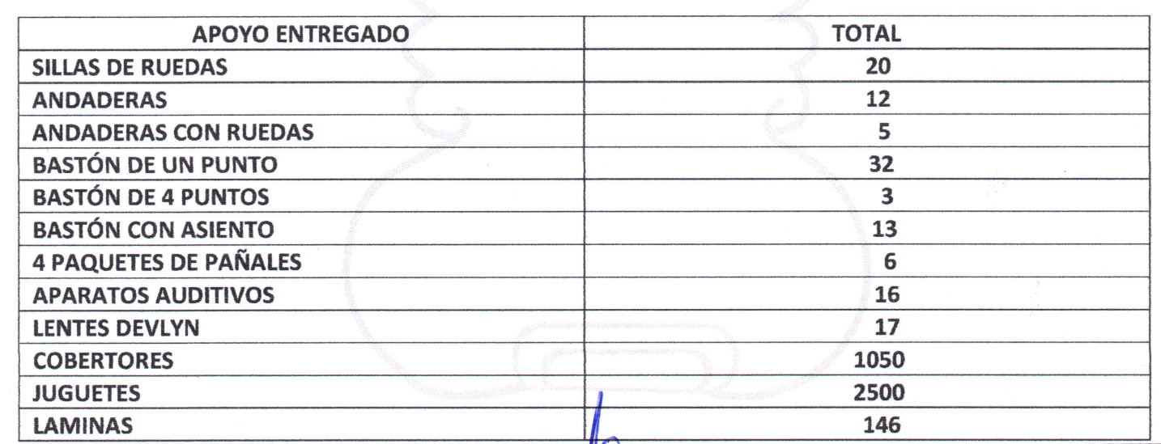

En esa tesitura, EL SUJETO OBLIGADO pretendió satisfacer el requerimiento de LA PARTE RECURRENTE, sin embargo, esta resultó inconforme refiriéndose a que no se había dado respuesta por parte del área de Desarrollo Social o a fin, e interpuso el presente medio de impugnación.

Recordemos que en la Etapa de Instrucción del presente recurso, EL SUJETO OBLIGADO mediante la Dirección de la Unidad de Transparencia y Acceso a la Información Pública se ratificaron todos y cada uno de los puntos de la respuesta primigenia, y puntualizó que la Dirección de Desarrollo y Bienestar Social no dio atención al turno que realizó de la solicitud, ni al del recurso de revisión.

Es importante no perder de vista que EL SUJETO OBLIGADO remitió un alcance al Informe Justificado, donde la Dirección de Desarrollo y Bienestar Social dijo que respecto al número de personas beneficiarias en los programas de vacunación contra el COVID 19 y pagos a las Personas Adultas Mayores, es información concerniente a programas en los que el Ayuntamiento de Tonanitla coadyuva con otros órdenes de Gobierno, y en ese sentido, “… toda la información que requiera sobre estos temas se encuentra en el Palacio Municipal, una Oficina de Enlace del Gobierno Federal denominada “Oficina del Bienestar”.” (Sic)

La Dirección de Desarrollo y Bienestar Social puntualizó que la Feria del Empleo del mes de junio de dos mil veintidós, logró colocar a treinta y cinco personas con los perfiles requeridos por empresas locales y regionales; mientras que a cinco se posicionaron en el Estado de Coahuila.

Dijo también que se realizó la gestión ante la Secretaría de la Defensa Nacional para la entrega de treinta góndolas de tezontle para los caminos rurales del Municipio de Tonanitla.

Y por último refirió que en materia de salud, se gestionó ante la Secretaría de Desarrollo Social del Estado de México, una jornada de asistencia médica para Personas Adultas Mayores, en la que asistieron ciento noventa y siete personas y otras quince se vieron beneficiadas por la entrega de algún aparato multifuncional como sillas de ruedas, andaderas y/o bastones.

Ante tales consideraciones es importante revisar punto por punto, y verificar si con la respuesta, y el alcance al Informe Justificado, LA PARTE RECURRENTE se ve satisfecha;

REQUERIMIENTO | RESPUESTA | ALCANCE AL  INFORME JUSTIFICADO | COLMA EL DERECHO DE LA PARTE RECURRENTE
“… EL NUMERO DE BENEFICIARIOS DE PROGRAMAS QUE EL AYUNTAMIENTO COADYUVA CON OTROS ORDENES DE GOBIERNO COMO LOS SON: NUEMRO DE DOSIS APLICADAS VACUNAS COVID EN EL 2022,…” (Sic) |  | La Dirección de Desarrollo y Bienestar Social dijo que el Ayuntamiento es un vínculo de apoyo por lo cual, la Oficina de Enlace del Gobierno Federal dentro del Palacio Municipal de Tonanitla, tendría la información. | NO COLMA
“… EL NUMERO DE BENEFICIARIOS DE PROGRAMAS QUE EL AYUNTAMIENTO COADYUVA CON OTROS ORDENES DE GOBIERNO COMO LOS SON:…” (Sic) “… CUANTOS SON LOS BENEFICIARIOS DEL PROGRAMA DE ADULTOS MAYORES,…” (Sic) |  |  | NO COLMA
“… CUANTOS CIUDADANOS FUERON BENEFICIADOS CON LA FERIA DEL EMPLEO QUE SE COLOVCARON EN ALGUN EMPLEO,…” (Sic) |  | La Dirección de Desarrollo y Bienestar Social dijo que la Feria del Empleo de junio de 2022, se colocaron a 35 personas con los perfiles solicitados por empresas regionales y a 5 en una empresa nacional ubicada en Coahuila. | SÍ COLMA
“… SI HAY APOYOS A VIVIENDA COMO DESPENSAS, CALENTADORES SOLARES, TINACOS O ALGUN OTRO BENEFICIO A LA COMUNIDAD…” (Sic) | La Dirección de Obras Públicas dijo que se ha gestionado ante la Secretaría de Inversión la autorización de tres obras para apoyar a la vivienda: construcción de 27 cuartos, 134 captadores de agua pluvial y 156 calentadores solares, esto por medio del Programa Fondo de Aportaciones para la Infraestructura Social. | La Dirección de Desarrollo y Bienestar Social dijo que se realizó la Gestión ante la Secretaría de la Defensa Nacional de 30 góndolas de tezontle para los caminos rurales del municipio.  La misma Dirección señaló que ante la Secretaría de Desarrollo Social del Estado de México se realizó una jornada médico asistencial para Personas Adultas Mayores, con asistencia de 197 personas, y 15 beneficiadas con aparatos multifuncionales como sillas de ruedas, andaderas y/o bastones. | SÍ COLMA
“… Y SI HAY EXISTEN GESTIONES QUE SE ALLAN ATERRIZADO COMO APOYO Y EN QUE BENEFICIAN A LOS CIUDADANOS” (Sic) | La Dirección General del Sistema Municipal para el Desarrollo Integral de la Familia de Tonanitla entregó una lista de apoyos entregados en los cuales constan 20 sillas de ruedas, 12 andaderas, 5 andaderas con ruedas, 32 bastones de un punto, 3 bastones de 4 puntos, 13 bastones con asiento, 4 paquetes de pañales con un total de 6 entregados, 16 aparatos auditivos, 17 lentes devlyn, 1050 cobertores, 2500 juguetes y 146 láminas. |  | SÍ COLMA

Por lo visto, tenemos que LA PARTE RECURRENTE obtuvo la información que solicitó en los diferentes momentos procesales, es decir, desde la respuesta a la solicitud hasta el alcance del Informe Justificado, además es claro, que ella realizó preguntas determinantes al SUJETO OBLIGADO tendientes a saber el

- Número de personas beneficiadas,
- Si hay apoyos o algún otro beneficio a la sociedad, y
- Si existen gestiones que se hayan realizado en beneficio de la sociedad.

En ese sentido, se puede advertir que no requirió algún documento donde conste dicha información, solamente limitó su petición – como vimos – a saber números y si existen apoyos y gestiones en favor de la sociedad, por lo cual, este Pleno estima que la solicitud de información de LA PARTE RECURRENTE está debidamente cumplimentada, máxime porque en los agravios que manifestó, dijo que:

“no se da respuesta a lo solicitado, ya que solicito que la direccion de desarrollo social o a fin a esta y me mandan de la direccion de obras de la que no se hace solicitud alguna y de lo que se solicita se de cumplimiento a dicha peticion tal cual fue hecha” (Sic) Énfasis añadido

Así las cosas, se puede decir que LA PARTE RECURRENTE únicamente se ve afectada por la falta de respuesta de la Dirección de Desarrollo y Bienestar Social, y en ese caso, una vez que EL SUJETO OBLIGADO remitió en un alcance al Informe Justificado el oficio DDyBS/010/2023 de fecha trece de febrero de dos mil veintitrés, dicho motivo de inconformidad resulta parcialmente atendido, dicho que además se motiva en que la Ponencia Resolutora notificó el mismo para que LA PARTE RECURRENTE manifestara lo que a su derecho conviniera, sin que eso sucediera.

Ahora bien, resulta necesario checar el Marco Normativo del SUJETO OBLIGADO para verificar si las Unidades Administrativas que respondieron los requerimientos de información son las únicas que poseen dentro de sus archivos la misma;

LEY ORGÁNICA MUNICIPAL DEL ESTADO DE MÉXICO
Artículo 96 Duodecies. El Director de Desarrollo Social o equivalente, tiene las siguientes atribuciones:
(…)
V. Auxiliar o representar al Presidente Municipal, en el ámbito de su competencia, en la coordinación con las dependencias correspondientes en materia de desarrollo social de los Gobiernos Estatal y Federal en la ejecución de sus programas y acciones en el territorio municipal;
(…)

BANDO MUNICIPAL DE TONANITLA 2022
CAPITULO VI DIRECCIÓN DE OBRAS PÚBLICAS
ARTÍCULO 69.- La Dirección de Obras Públicas tiene como objeto planear, programar, presupuestar, adjudicar, contratar, ejecutar, vigilar, supervisar, controlar, recepcionar, conservar y mantener las obras públicas municipales, se encargará en el ámbito de su competencia de:
(…)
III. Construir y ejecutar todas aquellas obras públicas y servicios relacionados, que aumenten la infraestructura municipal y que estén consideradas en el programa respectivo;
(…)

CAPITULO XVI DIRECCIÓN DE DESARROLLO Y BIENESTAR SOCIAL.
ARTÍCULO 160.- El Director de Desarrollo y Bienestar Social, tiene las siguientes atribuciones:
(…)
III. Ejecutar los programas, proyectos y acciones municipales en materia de desarrollo social, de manera coordinada con las instancias correspondientes;
IV. Proponer e impulsar acciones y obras para el desarrollo comunitario, en coordinación con otras dependencias administrativas del municipio;
V. Integrar los padrones respectivos de beneficiarios de los programas de desarrollo social municipal;
(…)

TÍTULO SÉPTIMO DE LOS ORGANISMOS PÚBLICOS DESCENTRALIZADOS CAPITULO I SISTEMA MUNICIPAL PARA EL DESARROLLO INTEGRAL DE LA FAMILIA
ARTÍCULO 200.- Sistema Municipal para el Desarrollo Integral de la Familia de Tonanitla, establecerá e implementará programas, acciones y servicios de asistencia social, entendiéndose como al conjunto de acciones tendientes a modificar y mejorar las circunstancias de carácter social que impidan al individuo su desarrollo integral, por las circunstancias de vulnerabilidad en que se encuentra, así como la protección física, mental y social, en tanto logra su restablecimiento, para incorporarse a una vida plena y productiva, y cumplirá los siguientes objetivos:
I.- Otorgar la atención permanente a la población marginada, brindando servicios integrales de asistencia social, enmarcados dentro de los Programas Básicos del Sistema para el Desarrollo Integral de la Familia en el Estado de México, conforme a las normas establecidas a nivel Nacional y Estatal;
(…)

Analizado lo anterior, del Marco Normativo aplicable tenemos que esta resolución no puede sobreseer el asunto que nos compete por haber sido modificado el acto recurrido por parte del SUJETO OBLIGADO, en virtud de la incompetencia manifestada por la Dirección de Desarrollo y Bienestar Social relativa al número de personas beneficiarias en los programas de vacunación contra el virus COVID 19 y pagos a las Personas Adultas Mayores, pues hizo constar que es información concerniente a programas en los que el Ayuntamiento de Tonanitla coadyuva con otros órdenes de Gobierno, y en ese sentido, “… toda la información que requiera sobre estos temas se encuentra en el Palacio Municipal, una Oficina de Enlace del Gobierno Federal denominada “Oficina del Bienestar”.” (Sic)

En esa inteligencia, es dable advertir que la información de interés de LA PARTE RECURRENTE no obra en los archivos del SUJETO OBLIGADO, y de lo hasta aquí expuesto, se advierte que existe notoria incompetencia por parte del Ayuntamiento de Tonanitla, como SUJETO OBLIGADO para satisfacer lo solicitado, lo anterior es así, toda vez que, en el caso particular, no se observa que cuente con alguna atribución de la cual pudiera desprenderse la información que le fue solicitada; pues la normatividad aplicable no le confiere alguna función que lo relacione con el número de personas beneficiadas con la aplicación de la vacuna contra el COVID-19 y con el pago a las Personas Adultas Mayores, en razón de que la Ley Orgánica Municipal, únicamente confiere a la Dirección de Desarrollo Social o equivalente para los ciento veinticinco municipios de nuestro Estado, la facultad de coordinarse con el Gobierno Federal para que pueda llevar a cabo sus acciones y programas dentro de sus respectivos territorios, lo cual deja de lado que sea EL SUJETO OBLIGADO el ente susceptible de tener números exactos en el caso que nos ocupa.

En este orden de ideas, debe precisarse que los artículos 49, fracción II, 53, fracción III y 167 de la Ley de Transparencia y Acceso a la Información Pública del Estado de México y Municipios, se desprende que las Unidades de Transparencia pueden orientar a los particulares respecto de la dependencia, entidad u órgano que pudiera tener la información requerida, cuando la misma no sea competencia del Sujeto Obligado ante el cual se formule la solicitud de acceso.

Es preciso señalar que los Comités de Transparencia tienen entre sus atribuciones confirmar, modificar o revocar la declaración de incompetencia que realicen los titulares de las unidades administrativas.

De manera que cuando las Unidades de Transparencia determinen la notoria incompetencia por parte de los Sujetos Obligados deberán comunicar al solicitante la misma dentro de los tres días posteriores a la recepción de la solicitud.

Como se logra observar, si bien la ley de la materia, prevé el supuesto de incompetencia para que los Sujetos Obligados den atención a solicitudes de información, también lo es, que no se precisa en qué consiste dicho concepto; sobre dicha situación, según Cabanellas, Guillermo (1993), en el “Diccionario Jurídico Elemental” (p. 32 y 161), precisó los siguientes conceptos:

- COMPETENCIA: La capacidad de una autoridad para conocer sobre una materia o asunto.
- INCOMPETENCIA: Falta de Competencia.

Por lo que, la incompetencia, radica en la incapacidad de una autoridad para conocer de un tema o asunto; en el mismo sentido, conviene traer a cuenta tesis aislada número III.2o.P.11 K, publicada en el Semanario Judicial de la Federación y su Gaceta, Novena Época, Tomo XV, Mayo de 2002, Pág. 1243, ya que precisa lo siguiente:

LEGITIMACIÓN DE FUNCIONARIOS PÚBLICOS. LOS TRIBUNALES DE AMPARO, POR ESTAR VINCULADOS CON EL CONCEPTO DE COMPETENCIA A QUE SE REFIERE EL ARTÍCULO 16 CONSTITUCIONAL, NO PUEDEN CONOCER DE AQUÉLLA. El artículo 16 constitucional se refiere a la competencia que tienen las autoridades para conocer de determinadas conductas en particular, caso que corresponde a la esfera de atribuciones de las autoridades cuya competencia constituye el análisis del Poder Judicial de la Federación, mas no la forma en que una autoridad fue elegida o integrada, circunstancia que le compete estudiar a la autoridad individual o colegiada que otorgó el nombramiento o, en todo caso, el régimen establecido para ello, porque el precitado artículo constitucional no se refiere a la legitimación de un funcionario, ni a la manera como se incorpora a la función pública, sino a los límites fijados para la actuación del órgano frente a los particulares, ya que consagra una garantía individual y no un control interno de la organización administrativa.

De la misma manera, resulta necesario traer a colación, el Criterio 13/17, emitido por el Pleno del Instituto Nacional de Transparencia, Acceso a la Información y Protección de Datos Personales, que dispone lo siguiente:

Incompetencia. La incompetencia implica la ausencia de atribuciones del sujeto obligado para poseer la información solicitada; es decir, se trata de una cuestión de derecho, en tanto que no existan facultades para contar con lo requerido; por lo que la incompetencia es una cualidad atribuida al sujeto obligado que la declara.

En tal virtud, la incompetencia implica de conformidad con las atribuciones conferidas al Sujeto Obligado, no habría razón por la cual éste deba contar con la información solicitada, en cuyo caso, tendría que orientar a la persona solicitante para que acuda a la instancia competente.

En otro orden de ideas, dicho concepto refiere a la ausencia de atribuciones por parte de los Entes sujetos a las Leyes de Transparencia, para contar con la información que se requiere, es decir, se trata de una situación que se dilucida a partir de las facultades atribuidas a éste.

En esa inteligencia, este Pleno delimitará el ámbito de competencia relativo a la información solicitada atendiendo a la materia de la solicitud, y es oportuno volver a referir que la persona solicitante requirió el número de personas beneficiarias en los programas de vacunación contra el virus COVID-19 y pagos a las Personas Adultas Mayores, que en el alcance al Informe Justificado, la Dirección de Desarrollo y Bienestar Social, dijo que no contaba con dicha información por ser competencia de la Oficina de Enlace del Gobierno Federal en el Municipio de Tonanitla.

- Vacunación contra el COVID-19:

La información concerniente a la aplicación de vacunas contra esta enfermedad, es competencia de la Secretaría de Salud del Gobierno Federal, dicho que causa certeza con lo visto en su página oficial, donde al momento de resolverse este medio de impugnación, se informa que en el Estado de México se han aplicado treinta y cuatro millones quinientos treinta y un mil novecientas cuarenta y tres vacunas:

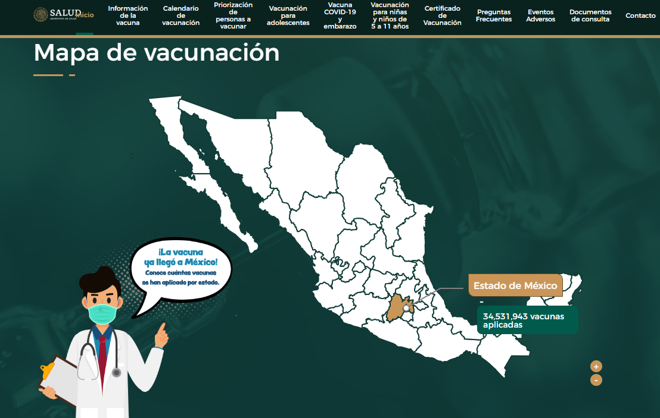

Además por lo establecido en la Ley General de Salud, que dice:

TITULO OCTAVO Prevención y Control de Enfermedades y Accidentes
CAPÍTULO II BIS Vacunación
Artículo 157 Bis 4.- Para efectos de este Capítulo, corresponde a la Secretaría de Salud:
(…)
III. Dirigir el Programa de Vacunación Universal y coordinar las campañas y operativos de vacunación, tanto ordinarios como extraordinarios;
(…)

Sin embargo, el grado de detalle requerido por LA PARTE RECURRENTE en torno a las vacunas aplicadas en el Municipio de Tonanitla, es un dato que deberá ser solicitado de manera directa a la Secretaría de Salud Federal.

Según la Plataforma Nacional de Transparencia, la Unidad de Transparencia de la Secretaría tiene los siguientes datos de ubicación y de contacto, para que LA PARTE RECURRENTE estime lo necesario para allegarse de la información:
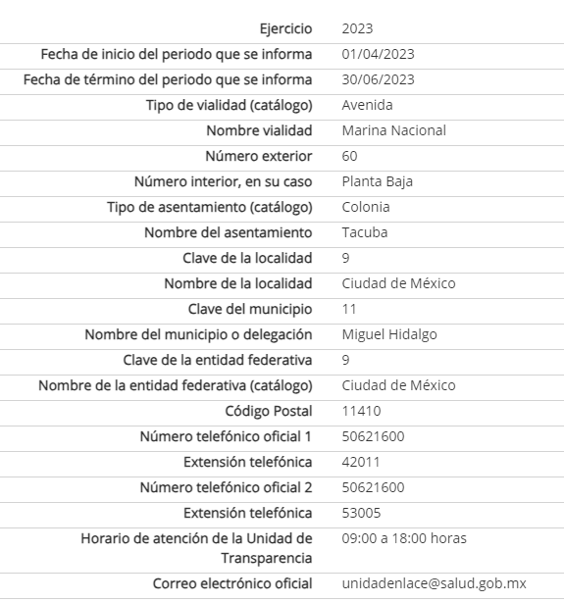

- Pagos a Personas Adultas Mayores:

CONSTITUCIÓN POLÍTICA DE LOS ESTADOS UNIDOS MEXICANOS
Título Primero Capítulo I De los Derechos Humanos y sus Garantías
Artículo 4o.- (…)
(…)
Las personas mayores de sesenta y ocho años tienen derecho a recibir por parte del Estado una pensión no contributiva en los términos que fije la Ley. En el caso de las y los indígenas y las y los afromexicanos esta prestación se otorgará a partir de los sesenta y cinco años de edad.
(…)

REGLAMENTO INTERIOR DE LA SECRETARÍA DE BIENESTAR
CAPÍTULO VI DE LA COMPETENCIA DE LAS DIRECCIONES GENERALES
Artículo 22. La Dirección General para la Validación de Beneficiarios tiene las atribuciones siguientes:
I. Proponer a la persona titular de la Unidad para la Atención de Grupos Prioritarios, las políticas de bienestar para la integración de los padrones de las personas beneficiarias de las pensiones y programas sociales a su cargo;
II. Validar el padrón integral de las personas beneficiarias de las pensiones y los programas sociales a cargo de la Subsecretaría de Bienestar;
III. Validar los procesos de registro en el padrón referentes a las altas, bajas, suspensiones, renuncias y correcciones de datos de las personas beneficiarias de las pensiones y los programas sociales a cargo de la Subsecretaría de Bienestar;

La Pensión del Bienestar para Personas Adultas Mayores es un programa federal de competencia de la Secretaría del Bienestar del Gobierno Federal:



En esos términos, el número de personas beneficiarias en el Municipio de Tonanitla con este programa, es de competencia del Gobierno Federal mediante la Secretaría de referencia, misma que cuenta con la Unidad de Transparencia que podría dar trámite al requerimiento de LA PARTE RECURRENTE, con el siguiente medio de contacto proporcionado por la Plataforma Nacional de Transparencia:

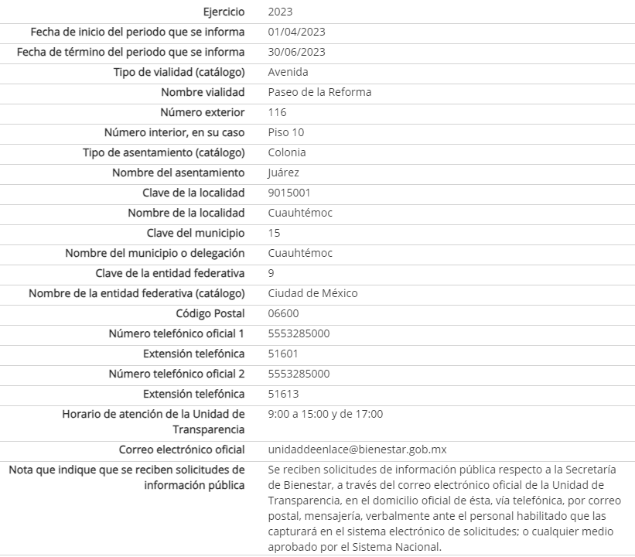

Por lo dicho, se colige que las dependencias federales que podrían colmar el derecho de la persona solicitante, son la Secretaría de Salud y la Secretaría del Bienestar, mismas que dentro del ámbito de sus atribuciones podrían indicar el número de personas que han sido beneficiadas con la aplicación de la vacuna contra el COVID-19 y la Pensión a Personas Adultas Mayores, respectivamente.

Además son reconocidos por el Instituto Nacional de Transparencia, Acceso a la Información Pública y Protección de Datos Personales como Sujeto Obligados, según su padrón del treinta de marzo de dos mil veintitrés:

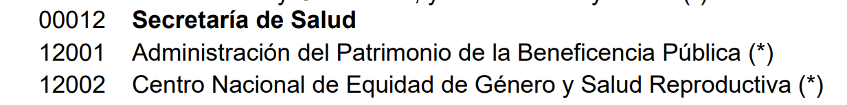

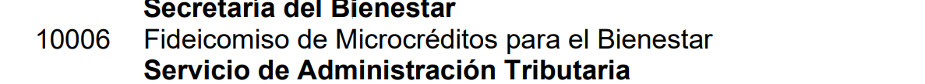

Ahora pues, si bien es cierto que, a través de la Unidad de Transparencia del SUJETO OBLIGADO dicha circunstancia se hizo de conocimiento de la persona solicitante, pero no escapa de la óptica de este Órgano Garante que fue extemporánea al plazo establecido para dictarla de conformidad con el párrafo primero del artículo 167 de la Ley de Transparencia y Acceso a la Información Pública del Estado de México y Municipios, que dice:

Artículo 167. Cuando las unidades de transparencia determinen la notoria incompetencia por parte de los sujetos obligados, dentro del ámbito de aplicación, para atender la solicitud de acceso a la información, deberán comunicarlo al solicitante, dentro de los tres días hábiles posteriores a la recepción de la solicitud y, en su caso orientar al solicitante, el o los sujetos obligados competentes.
(…)

Del precepto normativo se desprende que cuando las Unidades de Transparencia, de cualquier Sujeto Obligado determinen una notoria incompetencia por parte de los entes públicos, deben hacerlo del conocimiento de los solicitantes en los siguientes tres días hábiles posteriores a la presentación de la solicitud, no obstante, la Dirección de Bienestar y Desarrollo Social del Ayuntamiento de Tonanitla notificó dicha situación hasta el alcance al Informe Justificado, es decir, por demás extemporáneo a los tres días de recibida la solicitud, es decir, hasta la Etapa de Instrucción del recurso 00099/INFOEM/IP/2023; por lo que no se dio cumplimiento a lo establecido en el artículo 167 de la multicitada ley en la materia, el cual refiere que al advertir una notoria incompetencia deben realizar lo siguiente:

- Hacerlo del conocimiento de la persona requirente, dentro de los tres días hábiles posteriores a la presentación de la solicitud de información, y
- En caso de conocer el Sujeto Obligado competente, orientarlo a presentar la solicitud ante el mismo.

Con base en lo anterior, se estima que es aplicable el contenido del artículo 49 fracción II de la ley de la materia, el cual dispone lo siguiente:

Artículo 49. Los Comités de Transparencia tendrán las siguientes atribuciones:
(...)
II. Confirmar, modificar o revocar las determinaciones que en materia de ampliación del plazo de respuesta, clasificación de la información y declaración de inexistencia o de incompetencia realicen los titulares de las áreas de los sujetos obligados;
(…)

De esta manera, se sustenta que EL SUJETO OBLIGADO a través de su Comité de Transparencia deberá confirmar la incompetencia que en el presente asunto encuadra en el supuesto de la ley, es decir se deberá elaborar el acuerdo mediante el cual se confirme la incompetencia declarada por la Dirección de Desarrollo y Bienestar Social en el alcance al Informe Justificado, respecto de la solicitud de información 00117/TONANI/IP/2022, notificando a LA PARTE RECURRENTE el Acuerdo de referencia a través del SAIMEX.

Por otra parte, ante la incompetencia, EL SUJETO OBLIGADO tiene la potestad de orientar a la persona solicitante sobre la dependencia pública ante quien deba presentar su requerimiento. En este orden de ideas, se dejan a salvo los derechos de LA PARTE RECURRENTE para que formule una nueva solicitud de información ante los Sujetos Obligados competentes.

De lo hasta aquí expuesto, se concluye que los motivos de inconformidad de LA PARTE RECURRENTE devienen FUNDADOS, siendo procedente REVOCAR la respuesta del SUJETO OBLIGADO en términos del artículo 186 fracción III de la Ley de Transparencia y Acceso a la Información Pública del Estado de México y Municipios.

Así, con fundamento en lo prescrito en los artículos 5 párrafos trigésimo segundo, trigésimo tercero y trigésimo cuarto fracciones IV y V de la Constitución Política del Estado Libre y Soberano de México; 2, fracción II; 29, 36 fracciones I y II; 176, 178, 181, 185 y 186 fracción III de la Ley de Transparencia y Acceso a la Información Pública del Estado de México y Municipios, este Pleno

- R E S U E L V E:

PRIMERO. Resultan FUNDADOS los motivos de inconformidad hechos valer por LA PARTE RECURRENTE en el recurso de revisión 00099/INFOEM/IP/RR/2023, y en términos del CONSIDERANDO CUARTO se REVOCA la respuesta del SUJETO OBLIGADO.

SEGUNDO. Se ORDENA al SUJETO OBLIGADO, en términos del CONSIDERANDO CUARTO de esta resolución, haga entrega, vía SAIMEX, del:

- Acuerdo que emita el Comité de Transparencia mediante el que confirme la declaratoria de incompetencia del SUJETO OBLIGADO, respecto del número de dosis aplicadas en la vacunación contra el COVID-19; y el número de personas beneficiadas con la Pensión del Bienestar para Personas Adultas Mayores, en el año dos mil veintidós.

TERCERO. NOTIFÍQUESE, vía SAIMEX, a la Persona Titular de la Unidad de Transparencia del SUJETO OBLIGADO, la presente resolución para que conforme a los artículos 186, último párrafo y 189, párrafo segundo y 194 de la Ley de Transparencia y Acceso a la Información Pública del Estado de México y Municipios; dé cumplimiento a lo ordenado dentro del plazo de diez días hábiles, e informe a este Instituto en un plazo de tres días hábiles siguientes sobre el cumplimiento dado a la presente, y, se le apercibe que en caso de negarse a cumplir la presente resolución o hacerlo de manera parcial, se le impondrá una medida de apremio de conformidad con lo previsto en los artículos 198, 200, fracción III; 214, 215 y 216 de la Ley de Transparencia y Acceso a la Información Pública del Estado de México y Municipios.

CUARTO. De conformidad con el artículo 198 de la Ley de Transparencia y Acceso a la Información Pública del Estado de México y Municipios, de considerarlo procedente, EL SUJETO OBLIGADO de manera fundada y motivada, podrá solicitar una ampliación de plazo para el cumplimiento de la presente resolución.

QUINTO. Notifíquese vía SAIMEX, a LA PARTE RECURRENTE la presente resolución, así como que podrá impugnarla vía Juicio de Amparo en los términos de las leyes aplicables, de conformidad con lo establecido en el artículo 196 de la Ley de Transparencia y Acceso a la Información Pública del Estado de México y Municipios.

ASÍ LO RESUELVE, POR UNIMIDAD DE VOTOS, EL PLENO DEL INSTITUTO DE TRANSPARENCIA, ACCESO A LA INFORMACIÓN PÚBLICA Y PROTECCIÓN DE DATOS PERSONALES DEL ESTADO DE MÉXICO Y MUNICIPIOS, CONFORMADO POR LOS COMISIONADOS JOSÉ MARTÍNEZ VILCHIS, MARÍA DEL ROSARIO MEJÍA AYALA, SHARON CRISTINA MORALES MARTÍNEZ, LUIS GUSTAVO PARRA NORIEGA Y GUADALUPE RAMÍREZ PEÑA, EN LA TRIGÉSIMA PRIMERA SESIÓN ORDINARIA CELEBRADA EL TREINTA DE AGOSTO DE DOS MIL VEINTITRÉS, ANTE EL SECRETARIO TÉCNICO DEL PLENO ALEXIS TAPIA RAMÍREZ.

